Day5 javascript特效
一 回忆尺寸和位置相关内容
1 元素尺寸和位置相关
offset家族
- offsetWidth = width+padding+border（检测盒子自身宽度）
- offsetHeight = Height+padding+border（检测盒子自身高度）
- offsetLeft和offsetTop （检测距离父盒子有定位的左/上面的距离）
- offsetParent (检测父系盒子中带有定位的父盒子节点)
scroll家族
- scrollTop和scrollLeft (网页被浏览器遮挡的头部和左边部分,即被卷去的头部和左部。)
  - document.documentElement.scrollTop|| document.body.scrollTop
  - document.documentElement.scrollLeft|| document.body.scrollLeft
- scrollWidth和scrollHeight (检测盒子宽高,不包括边框,如果盒子里面内容超出了，显示内容的高度,IE67可以比盒子小。 IE8+火狐谷歌不能比盒子小)
client家族
- 检浏览器宽/高度(可视区域)
ie9及其以上的版本:
window.innerWidth/Height
标准模式:
document.documentElement.clientWidth
document.documentElement.clientHeight
怪异模式:
document.body.clientWidth
document.body.clientHeight
- 检测盒子宽高
  - clientWidth: width+padding
  - clientHeight: Height+padding

2 鼠标位置相关
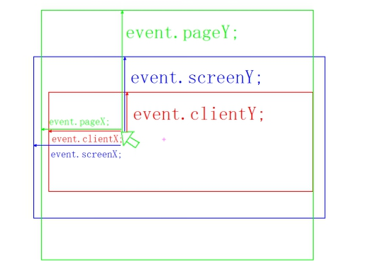
- e.pageY/e.pageX: 鼠标位于整个网页页面的顶部和左侧部分的距离。
  - 兼容: e.clientX+scrollTop(scrollTop是简称,也有兼容问题)
- e.screenY/e.screenX: 鼠标位于屏幕的上方和左侧的距离。
- e.clientX /e.clientY: 鼠标位于浏览器的左侧和顶部的距离。
- e.offsetX/e.offsetY: 鼠标位于元素的左侧和顶部的距离。
  - 兼容 : e.layerX/e.layerY
二 案例
1 进度条
2 放大镜
注意1：CSS部分要注意：大图片/大盒子 = 小图片/显示部分
注意2：
大盒子滑动的距离/小盒子滑动的距离 = 大盒子滑倒头/小盒子滑倒头
大盒子滑倒头/小盒子滑倒头（他们的距离如何获取呢？）
（大图片-大盒子）（两边各有一伴儿大盒子的距离是没有走的）
（小盒子-小图片）（两边各有一伴儿小盒子的距离是没有走的）
注意3：onmouseover、onmouseout事件给定一个盒子，子元素也会获取这个事件。
替代方法：onmosueenter和onmouseleave.
3 模拟滚动条
小知识:不会选中文字
window.getSelection ? window.getSelection().removeAllRanges() : document.selection.empty();

